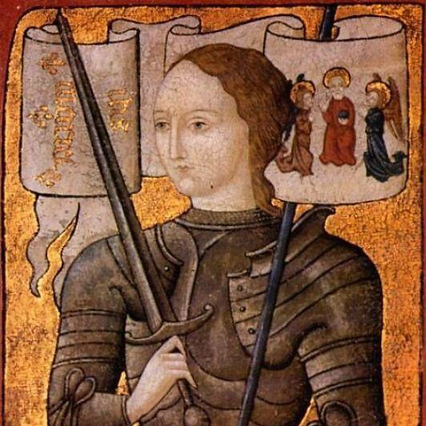
Жанна д’Арк
Жа́нна д’Арк, Орлеанская дева (совр. фр. Jeanne d'Arc^{[1]}; 6 января 1412 — 30 мая 1431) — национальная героиня Франции, одна из командующих французскими войсками в Столетней войне. Попав в плен к бургундцам, была передана англичанам, осуждена как еретичка и сожжена на костре. Впоследствии была реабилитирована и канонизирована — причислена Католической церковью к лику святых.
Столетняя война началась в 1337 году с нападения на Францию английского короля Эдуарда III, заявившего о своих правах на французский престол. Вплоть до 1415 года война шла с переменным успехом: французы терпели жестокие поражения, но всё же им удавалось держать под контролем значительную часть страны, и даже временами отвоёвывать некоторые территории. Но в 1415 году ситуация для французов резко ухудшилась: в Англии прекратилась междоусобица, и король Генрих V из новой династии Ланкастеров начал решительное вторжение
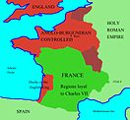
на материк. В самой Франции внутренняя ситуация была катастрофическая, страной формально правил безумный король Карл VI, за реальную власть в стране боролись группировки арманьяков и бургиньонов
25 октября 1415 года французские войска были разбиты в сражении при Азенкуре. В 1416 году бургундский герцог Иоанн Бесстрашный заключил союз с англичанами, вскоре он стал хозяином Парижа и стал править от имени безумного короля совместно с женой последнего — Изабеллой Баварской. Дофин Карл, наследник Карла VI, лишь чудом сумел бежать на юг страны. (территории занятые противником в 1435)
В 1420 году был подписан договор в Труа, согласно которому дофин Карл объявлялся лишённым прав на корону. Королём после смерти Карла VI должен был стать Генрих V Английский, обручённый с французской принцессой Екатериной, а за ним — его сын, рождённый от этого брака. Это был смертный приговор независимости Франции. В 1422 году Генрих V внезапно умер, и королём обоих государств стал его девятимесячный сын Генрих VI. Регентом при малолетнем короле стал английский герцог Бедфорд.

Чтобы полностью подчинить Францию, англичанам достаточно было соединить оккупированную северную Францию с давно контролируемыми ими Гиенью и Аквитанией на юге. Ключевым пунктом, мешавшим им это сделать, был город Орлеан, операция по взятию которого началась в 1428 году. Защитники оборонялись храбро, но исход осады казался предрешённым.
Домреми — Шинон
Традиционная дата рождения Жанны — 1412 год, однако в декрете папы Пия X от 6 января 1904 года, принятому вслед за торжественным заседанием, на котором было рассмотрено дело о причислении Девы к лику святых названа дата 6 января 1409/1408 года.
Жанна д’Арк родилась в деревне Домреми на границе Шампани и Лотарингии в семье обедневших дворян (по другой версии — зажиточных крестьян) Жака д’Арк и Изабеллы де Вутон по прозвищу Роме (римлянка) из-за её паломничества в Рим. Жанна никогда не называла себя Жанной д’Арк, а лишь «Жанной Девственницей», уточняя, что в детстве её называли Жанеттой.
В 13 лет Жанна впервые, по её уверениям, услышала голоса архангела Михаила, святой Екатерины Александрийской и, как считается, Маргариты Антиохийской^{[2]}, которые иногда являлись ей и в видимом облике. Спустя некоторое время они якобы открыли Жанне, что именно ей суждено снять осаду с Орлеана, возвести дофина на трон и изгнать захватчиков из королевства. Когда Жанне исполнилось 16 лет, она отправилась к капитану города Вокулёр Роберу де Бодрикуру и объявила о своей миссии. Будучи высмеянной, Жанна вынуждена была вернуться в деревню, однако через год повторила свою попытку. На этот раз, капитан, поражённый её настойчивостью, был более внимателен, а когда Жанна точно предсказала печальный для французов исход «Селёдочной битвы» под стенами Орлеана, согласился дать ей людей, чтобы она смогла направиться к королю, а также снабдил мужской одеждой — шапероном, хуком и шоссами, причем Жанна до конца предпочитала одеваться именно так, объясняя, что в мужской одежде ей легче будет воевать и при том не вызывать нездорового внимания к себе со стороны солдат. В это же время к отряду Жанны присоединились два её верных спутника — рыцари Жан де Мец и Бертран де Пуланжи.
За 11 дней преодолев расстояние по неприятельской бургундской территории между Домреми и Шиноном, 4 марта 1429 года Жанна прибыла в этот замок — резиденцию дофина Карла. Дофин воспользовался тем, что Жанна писала ему в письме, что обязательно узнает его, и устроил ей проверку, посадив на трон другого человека и встав в толпе придворных. Однако Жанна выдержала испытание, узнав короля. Она объявила ему, что послана Небом для освобождения страны от английского господства и попросила войска для того, чтобы снять осаду Орлеана. В Шиноне Жанна изумила Карла VII и молодого герцога Алансонского своим мастерством в верховой езде, своим безупречным знанием игр, распространенных среди знати: кентен, игра в кольца, — требовавших совершенного владения оружием. В ходе оправдательного процесса Ален Шартье, секретарь королей Карла VI и Карла VII, заявил по поводу допросов, проводившихся на протяжении предыдущего судилища, следующее: «Создавалось впечатление, что эта девушка воспитана была не в полях, а в школах, в тесном общении с науками».
Карл, однако, колебался. Сначала он приказал, чтобы матроны подтвердили девственность Жанны, затем отправил её в Пуатье, где она должна была подвергнуться допросу богословов, а также отправил гонцов на её родину. После того, как не было найдено ничего, что могло бы бросить тень на репутацию девушки, Карл решился передать в её руки командование войсками и назначил её главнокомандующим. Ведущие французские военачальники Этьен де Виньоль по прозвищу Ла Гир (с франц. гнев), Потон де Сентрайль и граф Дюнуа, из последних сил отбивавший английские атаки в Орлеане, должны были пойти под её командование. Начальником её штаба стал принц Алансонский. Важную роль в таком смелом решении сыграл тот факт, что Жанна именем Бога подтвердила Карлу его законнорождённость и права на престол, в которых сомневались многие, включая самого Карла.

Жанна — военачальник
После назначения для Жанны изготавливают доспехи (она получила специальное разрешение комиссии богословов из Пуатье на ношение мужской одежды), знамя и хоругвь. Меч для неё был найден в церкви Сент-Катрин-де-Фьербуа согласно повелению самой Жанны. По легенде, этот меч принадлежал Карлу Великому.
Затем она направилась в Блуа, назначенный сборным пунктом для армии, и уже во главе армии выступила к Орлеану.
Известие о том, что армию возглавила посланница Бога, вызвало необычайный моральный подъём в войске. Потерявшие надежду начальники и солдаты, уставшие от бесконечных поражений, воодушевились и вновь обрели храбрость.
29 апреля Жанна с небольшим отрядом проникает в Орлеан. 4 мая её армия одержала первую победу, взяв бастион Сен-Лу. Победы следовали одна за другой, и уже в ночь с 7 на 8 мая англичане были принуждены снять осаду с города. Таким образом, задачу, которую прочие французские военачальники посчитали невыполнимой, Жанна д’Арк решила за четыре дня.
После победы под Орлеаном Жанну прозвали «Орлеанской Девой» (фр. la Pucelle d’Orléans)^{[3]}. День 8 мая до наших дней отмечается каждый год в Орлеане как главный праздник города.
Колебания и нерешительность Карла были причиной того, что в свой следующий поход к занятым англичанами замкам Луары Жанна выступила лишь 9 июня. Однако и в этот раз армия, возглавляемая ею, действовала быстро, решительно и необычайно успешно. 11 июня армия подошла к центральному укреплённому пункту англичан на Луаре — Жаржо, на следующий день Жаржо был взят приступом, 15 июня Жанна выступает на Мён-сюр-Луар, 16 июня — на Божанси, а уже 18 июня состоялась решающая битва при Пате с английской армией, возглавляемой Тальботом и Фастолфом, которая закончилась полным разгромом англичан. Грозный Тальбот попал в плен, Фастолф бежал с поля боя. Луарская операция была завершена.
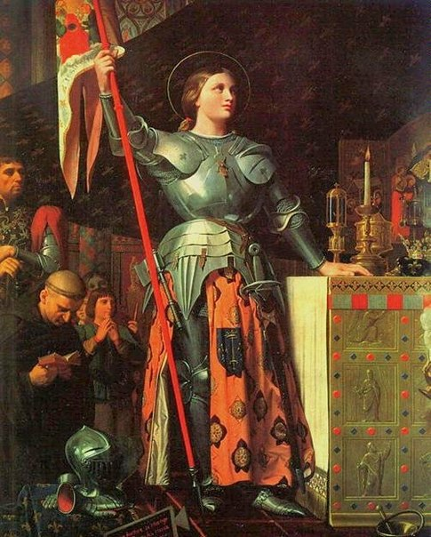
Жанна отправилась к королю и призвала его отправиться на миропомазание в Реймс, традиционное место коронования французских королей. Перед началом похода Жанна сумела также примирить короля с бывшим у него в немилости коннетаблем Ришмоном, опытным военачальником, что ещё более сплотило французов.
29 июня начался «бескровный поход» в сторону Реймса. Город за городом открывал ворота перед королевской армией, 17 июля король был торжественно миропомазан в Реймсском соборе в присутствии Жанны д’Арк, что вызвало необычайный всплеск национального духа в стране. Бургундский герцог Филипп III Добрый не приехал на церемонию, и Жанна в тот же день написала ему письмо, призывая к примирению.
После коронации Жанна убеждала Карла начать наступление на Париж, пользуясь благоприятной ситуацией и смятением в стане англичан, однако тот снова начал колебаться. Атака на столицу была предпринята только в сентябре, однако наступление было быстро прекращено. Король отдал приказ отводить армию к Луаре, и 21 сентября армия была распущена.
Весной 1430 года военные действия были возобновлены, но проходили вяло. Жанне постоянно ставились препоны королевскими придворными. В мае Жанна приходит на помощь Компьеню, осаждённому бургундцами. 23 мая в результате предательства (был поднят мост в город, что отрезало Жанне путь для отхода) Жанна д’Арк была взята в плен бургундцами. Король Карл, который стольким был ей обязан, не сделал ничего, чтобы спасти Жанну. Вскоре за 10 000 золотых ливров бургундцы продали её англичанам. В ноябре—декабре 1430 года Жанна была перевезена в Руан.

Процесс и осуждение
Процесс начался 21 февраля 1431 года. Несмотря на то, что формально Жанну судила церковь по обвинению в ереси, она содержалась в тюрьме под охраной англичан как военнопленная. Возглавлял процесс епископ Пьер Кошон, ярый приверженец английских интересов во Франции.
Английское правительство нисколько не скрывало ни своей причастности к суду над Жанной д’Арк, ни того значения, которое оно этому суду придавало. Оно взяло на себя все связанные с ним расходы. Сохранившиеся и опубликованные документы английского казначейства в Нормандии показывают, что эти расходы были немалыми.
В хрониках венецианца Морозини прямо сказано: «Англичане сожгли Жанну по причине её успехов, ибо французы преуспевали и, казалось, будут преуспевать без конца. Англичане же говорили, что, если эта девушка погибнет, судьба не будет больше благосклонна к дофину». В ходе процесса выяснилось, что обвинить Жанну будет не так-то просто — девушка держалась на судилище с потрясающим мужеством и уверенно опровергала обвинения в ереси и сношениях с дьяволом, обходя многочисленные ловушки. Поскольку не удавалось добиться от неё признания в ереси, суд начал концентрироваться на тех фактах, где добровольное признание Жанны не требовалось, — например на ношении мужской одежды, пренебрежении авторитетом Церкви, а также пытался доказать, что голоса, которые слышала Жанна, исходили от дьявола. Вопреки нормам церковного суда Жанне не разрешили подать апелляцию Папе и проигнорировали благоприятные для Жанны выводы процесса в Пуатье.
В надежде сломить волю узницы её содержат в ужасных условиях, английские стражники оскорбляют её, на допросе 9 мая трибунал угрожал ей пыткой, но всё напрасно — Жанна отказывается покориться и признать себя виновной. Кошон понимал, что если он осудит Жанну на смерть, не добившись от неё признания вины, то лишь поспособствует возникновению вокруг неё ореола мученицы. 24 мая он прибегнул к откровенной подлости — предъявил узнице готовый костёр для её казни через сожжение и уже возле костра обещал перевести её из английской в церковную тюрьму, где ей будет обеспечен хороший уход, если она подпишет бумагу об отречении от ересей и послушании Церкви. При этом бумага с текстом, зачитанным неграмотной девушке, была подменена другой, на которой был текст о полном отречении от всех своих «заблуждений», на которой Жанна поставила крест. Естественно, Кошон и не думал выполнять своё обещание и снова отправил её в прежнюю тюрьму.
Через несколько дней под предлогом того, что Жанна снова надела мужскую одежду (женская была у неё отобрана силой) и, таким образом, «впала в прежние заблуждения» — трибунал приговорил её к смерти. 30 мая 1431 года Жанна д’Арк была сожжена заживо на площади Старого Рынка в Руане. На голову Жанны надели бумажную митру с надписью «Еретичка, вероотступница, идолопоклонница» и повели на костёр. «Епископ, я умираю из-за вас. Я вызываю вас на Божий суд!» — с высоты костра крикнула Жанна и попросила дать ей крест. Палач протянул ей две скрещённые хворостины. И когда огонь охватил её, она крикнула несколько раз: «Иисус!». Почти все плакали от жалости. Её пепел был рассеян над Сеной. В музее города Шинон хранятся останки, якобы принадлежащие Жанне д’Арк, хотя, по исследованиям учёных, эти мощи ей не принадлежат.^{[5]} Осуждение и казнь Жанны д’Арк не помогли англичанам — от удара, нанесённого ею, они так и не смогли оправиться.
Граф Уорик, запоздало поняв, какое воздействие на страну оказала коронация Карла в Реймсе, устроил свое «миропомазание» юного Генриха VI в Соборе Парижской Богоматери в декабре 1431 года, которое, однако, мало кем во Франции было воспринято как законное.
Уже в следующем году Дюнуа взял Шартр, а коннетабль Ришмон, окончательно примирившийся с королём, стал его главным советником.
В 1435 году умерли Бедфорд и Изабелла Баварская.
В сентябре этого же года произошло важнейшее событие — окончательное примирение Франции и Бургундии, которые заключили Аррасский договор против англичан. Уже на следующий год Ришмон вошёл с армией в Париж. Решающее наступление французов задержалось на несколько лет из-за интриг и мятежей при королевском дворе.
В 1449 году французы начали наступление в Нормандии, которое завершилось победой 15 апреля 1450 года в битве при Форминьи. Нормандия была захвачена французами.
В 1453 году французы взяли Бордо, что положило конец Столетней войне.

Оправдательный процесс
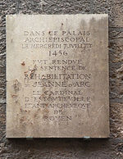
К оправданию Жанны д’Арк. Памятная доска. Руан.
После окончания войны в Нормандии в 1452 году Карл VII велел собрать все документы, относящиеся к процессу над Жанной, и предпринять расследование его законности. Следствие изучило документы процесса, опросило оставшихся в живых свидетелей и единодушно пришло к выводу о том, что в ходе процесса над Жанной допускались грубейшие нарушения закона. В 1455 годупапа Каликст III повелел провести новый процесс и назначил трёх своих представителей для наблюдения над ним.
Суд заседал в Париже, Руане и Орлеане, также проводилось расследование в родных краях Жанны. Легаты папы и судьи допросили 115 свидетелей, в том числе и мать Жанны, её товарищей по оружию, простых жителей Орлеана.
7 июля 1456 года судьи зачитали вердикт, который гласил, что каждый пункт обвинения против Жанны опровергается показаниями свидетелей. Первый процесс был объявлен недействительным, один экземпляр протоколов и обвинительного заключения был символически разорван перед толпой собравшихся. Доброе имя Жанны было восстановлено.
В 1909 папа Пий X провозгласил Жанну блаженной, а 16 мая 1920 года папа Бенедикт XV канонизировал её (День памяти — 30 мая). В настоящий момент практически в каждой католической церкви во Франции есть статуя святой Жанны д’Арк. Орлеанская дева изображается в мужском костюме, с мечом в руке

